Тракторы БЕЛАРУС 3022
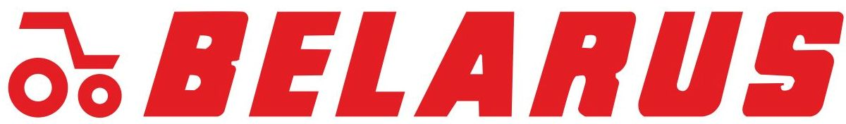

Тракторы БЕЛАРУС-3022, поставляемые на российский рынок компанией ЛБР-АгроМаркет, это максимально мощные и оптимально автоматизированные машины.
Тракторы БЕЛАРУС-3022 идеально подходит для использования на крупных сельскохозяйственных предприятий. Тракторы данной модели просты в управлении, они сочетают в себе высокую мощность, надежность и комфорт.
Тракторы БЕЛАРУС-3022 используются для выполнения энергоемких сельскохозяйственных работ, таких как основная и предпосевная обработка почвы, а также для посева в составе комбинированных и широкозахватных агрегатов.
Кроме этого тракторы БЕЛАРУС-3022 широко используются и для уборочных работ, на заготовке кормов, для уборки зерновых и технических культур, корнеплодов. Тракторы данной модели нашли свое применение также и для погрузочных работ и транспортировки.
С точки зрения дизайна трактор БЕЛАРУС-3022 сбалансирован и эстетически приятен.
Кроме этого в модели трактора БЕЛАРУС-3022 были учтены все возможные пожелания и значительно улучшены условия работы оператора: повышена шумоизоляция, трактор в базовой комплектации оснащен кондиционером, все управление осуществляется с помощью электронных джойстиков и кнопок.

Преимущества использования трактора БЕЛАРУС 3022﻿

- Дизельный двигатель по уровню выброса вредных веществ соотвествует экологическим требованиям ступени Tier II﻿.
- Тракторы данной модели оснащены кондиционером.﻿
- В стандартной комплектации тракторы имеют комплект для сдваивания задних колес.﻿

﻿Технические характеристики трактора БЕЛАРУС 3022

Модель | Беларус 3022
Двигатель | BF06M1013FC (Deutz)
Мощность кВт (л.с.) | 223 (303)
Число цилиндров | 6
Рабочий объем, л | 7,14
Емкость топливных баков, л | 500
Коробка передач | гидромеханическая, ступенчатая,
Число передач: вперед/назад | 24/12
Масса эксплуатационная | 11500
Размеры шин (стандарт) передних колес | 540/65R30
Размеры шин (стандарт) задних колес﻿ | 580/70R42 ﻿
Грузоподъемность г  идронавесной системы на оси подвеса, кг | 10000  (на оси шарниров задних нижних тяг)

Задать все интересующие вопросы и заказать технику можно, связавшись с менеджером ЛБР-АгроМаркет в вашем регионе.

